عزيزي الطالب قم بمد الارتفاعات من رؤوس المثلثات المشار إليها بـِ x إلى الضلع
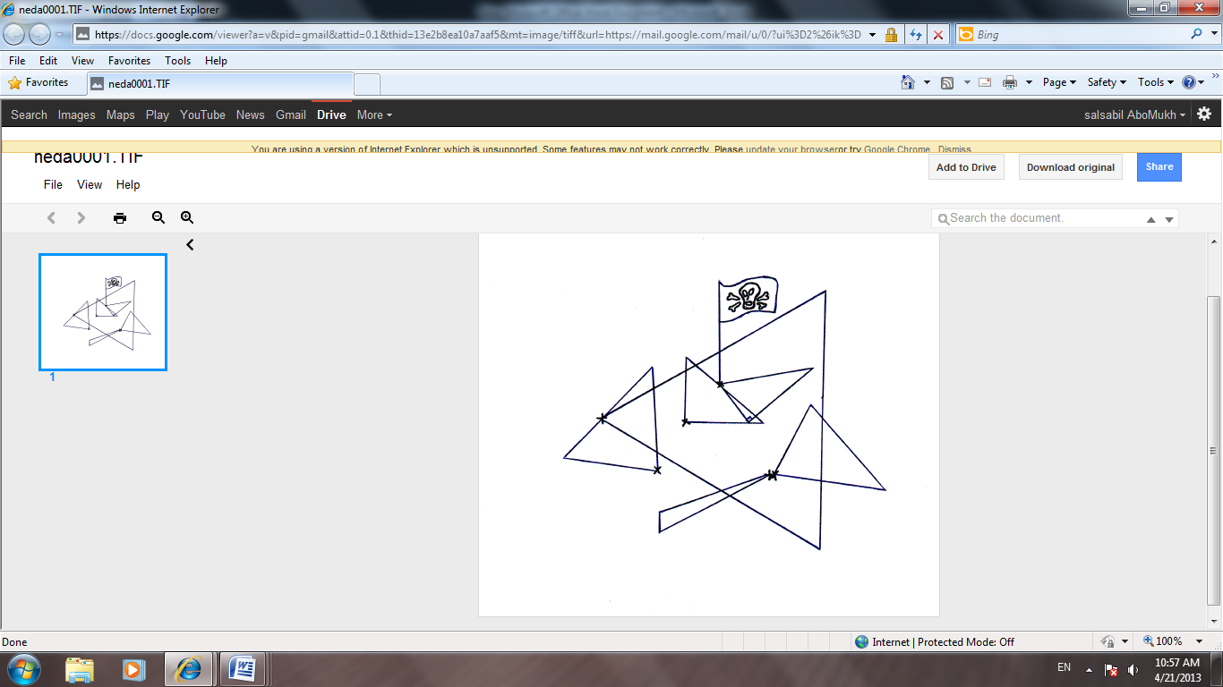
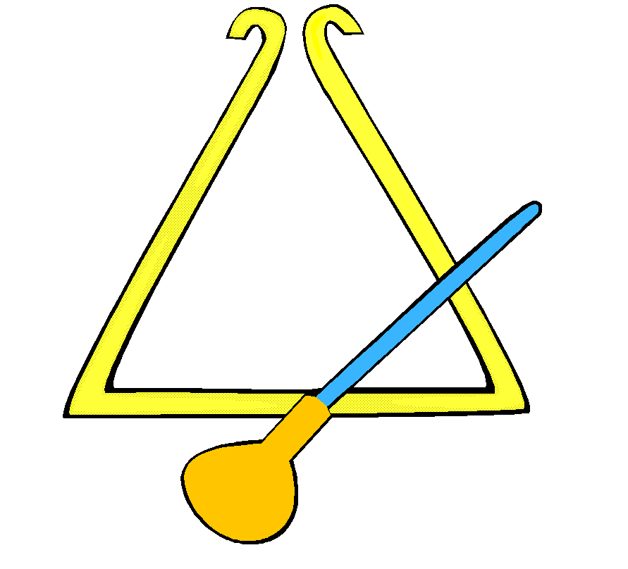
المقابل (أو امتداده) باستخدام المنقلة والمسطرة
لوّن الرسمة كرغبتك
على ماذا حصلت؟؟

